竞价文件

采购方式：线上竞价
项目名称：广东省阳春监狱工会2023年中秋节慰问品采购项目（第二次竞价）

广东省阳春监狱工会委员会
云采链（广州）信息科技有限公司
二零二三年九月

第一章 竞价须知
项目名称：广东省阳春监狱工会2023年中秋节慰问品采购项目（第二次竞价）
- 本项目通过云采链线上采购一体化平台进行竞价，参与竞价的供应商必须登录平台进行注册，注册成功后方可参与项目竞价。
- 语言要求
供应商提交的响应文件以及供应商与采购人或平台就有关项目的所有来往函电均应使用中文书写。供应商提交的文件或资料可以用另一种语言，但相应内容应附有中文翻译本，由翻译机构盖章或者翻译人员签名。两种语言不一致时以中文翻译本为准。
- 在云采链平台参与项目竞价后放弃成交资格超过三次（含三次）的供应商连同该供应商同一法人名下所有公司将被列入平台黑名单，永久不得参与平台的项目竞价。
- 参与采购人项目竞价过程中有围标串标等违规情况或因自身原因放弃成交资格的供应商不得再参与采购人重新启动的项目竞价，有围标串标等违规情况或因自身原因放弃成交资格的供应商将被列入采购人黑名单，一年内不得参与采购人的项目竞价。
五、竞价须知
- 竞价说明
- 参与竞价的供应商应承担所有与准备和参加竞价有关的费用，不论竞价的结果如何，采购人和代理机构均无义务和责任承担这些费用。
- 参与竞价的供应商必须按竞价附件的格式填写，不得随意增加或删除表格内容。除单价、金额或项目要求填写的内容外，不得擅自改动竞价附件内容，否则将有可能影响成交结果，不推荐为成交候选人。
- 参与竞价的供应商需对用户需求书的所有条款进行整体响应，用户需求书条款若有一条负偏离或不响应，不推荐为成交候选人。
- 若成交供应商自身原因无法完成本项目，则采购人有权利保留追究责任。
- 成交供应商因自身原因被取消成交资格，采购人可重新启动采购或按竞价公告规定顺延推选符合要求的供应商作为成交人。
- 若本项目竞价采购失败，采购人将重新采购，届时采购人有权根据项目具体情况，决定重新采购项目的采购方式。
- 成交供应商若无正当理由恶意放弃成交资格，采购人有权将拒绝其参加本项目重新组织的竞价采购活动。
- 如采购人或代理机构在审核或复核参与竞价的供应商所提交的竞价资料时，供应商须无条件配合；期间若发现存在弄虚作假或相关的失信记录或违反国家法律法规等相关的不良情形，采购人可取消其成交资格并保留追究责任的权力。
- 参与竞价的供应商向我司咨询的有关项目事项，一切以竞价文件规定和竞价公告规定以及本公司的书面答复为准，其他一切形式均为个人意见，不代表本公司的意见；
- 参与竞价的供应商应认真阅读、并充分理解竞价文件的全部内容（包括所有的补充、修改内容重要事项、格式、条款、服务要求和技术规范、参数及要求等）。供应商没有按照竞价文件要求提交全部资料，或者参与竞价所上传的文件没有对竞价文件在各方面都作出实质性响应是供应商的风险，有可能导致其竞价被拒绝，或被认定为无效竞价。
- 采购人有权拒绝接受任何不合格的货物或服务，由此产生的费用及相关后果均由成交供应商自行承担。
- 采购人确认竞价结果后，代理机构将在广东省阳春监狱线上采购一体化平台进行成交候选人公示，公示期为3个工作日。
- 供应商认为竞价结果损害其权益的，应按照云采链平台相关指引在规定的时间内向采购人或代理机构提交书面质疑，不提交的视为无异议，逾期提交将不予受理。
- 本竞价公告和竞价文件的解释权归“云采链线上采购一体化平台”所有。
- 竞价文件的澄清或修改
  - 采购人或者采购代理机构可以对已发出的竞价文件进行必要的澄清或者修改。澄清或者修改的内容将在云采链平台上发布澄清（更正/变更）公告。
  - 无论澄清或者修改的内容是否影响竞价，平台将以短信形式通知所有的报名供应商；报名供应商应按要求履行相应的义务；如报名截止时间少于一个工作日的，采购人或者采购代理机构应当相应顺延报名的截止时间。
  - 采购人或者采购代理机构发出的澄清或修改（更正/变更）的内容为竞价文件的组成部分，并对供应商具有约束力。
- 如有要求缴纳投标保证金的项目有下列任一情形发生时，投标保证金将不予退还：
    - 供应商在项目相关公告以及竞价文件等相关规定的报名报价有效期内撤销其报价的；
    - 获取成交资格后无正当理由放弃成交资格或成交人拒绝与采购人签订合同的；
    - 其他因成交人的原因被认定取消成交资格的。
- 报名要求（参与竞价的供应商资质要求: 报名时需要提供以下盖章资料，并对上传的报名文件资料承担责任）
- 具有独立承担民事责任的在中华人民共和国境内注册的法人或其他组织（提供法人或其他组织的营业执照等证明材料）。
- 本项目不接受联合体竞价，不允许转包、分包。供应商须提供供应商资格声明函，格式详见附件。
- 供应商完全响应本项目用户需求的条款、内容及要求的，提供用户需求书响应声明函即可，格式详见附件。
- 经办人如是法定代表人，需提供法定代表人证明书；经办人如是供应商授权代表，需提供法定代表人授权委托书和法定代表人证明书，格式详见附件。
- 供应商具有有效的《食品经营许可证》或《食品药品经营许可证》。（提供有效期内的证书复印件）（如国家另有规定，则适用其规定）。
- 报价要求（报价时需要提供以下盖章资料，并对上传的竞价文件资料承担责任）
- 通过报名供应商应根据本公告要求，在规定的竞价时间内对采购项目进行报价，同时按本公告要求完整、真实、准确地填写并上传相应报价附件（报价表（加盖公章））；
- 公告中的报价次数指报价期间供应商可进行的最多报价次数。如报价次数为2次，指供应商最多可进行2次报价。如供应商只进行1次报价，则以此次报价为准；如供应商因报价有误或其他原因需重新进行第2次报价，则以第2次报价为准，以此类推。
- 确定成交候选人
本项目以下浮率形式进行报价，如项目存在最高限价或单价最高限价，成交总金额（单价）=最高限价（单价最高限价）×（1-下浮率）。报价时间截止后，系统按下浮率由高到低顺序排列，下浮率最高的为第一成交候选人，报下浮率相同的，按报价时间在前的为第一成交候选人；报下浮率次高的为第二成交候选人，以此类推。（示例：如A项目采购一批广州酒家月饼，以实际供应量进行结算，该项目以下浮率形式报价，广州酒家月饼预算单价为269元/盒，某供应商报下浮率为10%，则成交单价=269元/盒*（1-10%）=242.1元/盒。）
- 无效报价
- 下浮率报价没有大于或等于100%，也没有为负数，且是固定唯一值的，否则为无效报价。
- 参与竞价的供应商报价超过最高限价或低于最低限价或超过项目对应产品单项最高限价的视为无效报价；
- 参与竞价的供应商须提供本项目要求的资质文件，如果不按公告规定或竞价文件要求等相关规定提供符合要求的资质文件，将被视为无效报价；
- 参与竞价的供应商须对本项目采购内容进行整体报价，任何只对其中一部分内容进行的报价都被视为无效报价；
- 报价表以及有报价供应商落款的报价文件必须加盖报价供应商公章，否则视为无效报价；
- 大写金额和小写金额不一致的，以大写金额为准；单价金额小数点或者百分比有明显错位的，以报价表的总价为准，并修改单价；总价金额与按单价汇总金额不一致的，以单价金额计算结果为准，不接受总价优惠折扣形式的报价，供应商应将对项目的优惠直接在清单报价中体现出来。如果供应商不接受对其错误的更正，其报价将被视为无效报价；
- 按有关法律、法规、规章属于报价无效的。
- 有下列情形之一的，视为串通竞价，其报价无效：
    - 存在单位负责人为同一人或存在控股、管理关系的不同单位参与同一竞价项目；
    - 不同供应商的响应文件由同一单位或者个人编制；
    - 不同供应商委托同一单位或者个人办理竞价事宜；
    - 不同供应商使用同一IP地址参与竞价；
    - 不同供应商的响应文件载明的项目管理成员或者联系人员为同一人；
    - 不同供应商的响应文件异常一致或者报价呈规律性差异；
    - 不同供应商的响应文件相互混淆；
    - 不同供应商的平台使用费从同一单位或者个人的账户转出。
- 竞价活动失败
- 出现下列情况的，本次竞价活动失败：
（1）报名供应商不足3家；
（2）报价供应商不足3家。
- 出现影响采购公正的违法、违规行为的；
- 因重大变故，采购任务取消的。
- 使用费
- 成交供应商须向平台服务商云采链线上采购一体化平台缴纳平台使用费，金额为预算金额的1.5%（四舍五入取整数）；
- 成交供应商无正当理由放弃成交资格的必须按竞价公告等相关规定缴纳相应的平台使用费；
- 如确实因不可抗力放弃成交资格的，应在不可抗力发生后三个工作日内予以通知采购代理机构并提供相关的证明；如逾期，采购代理机构不予退还平台使用费。
六、联系方式
扫码关注微信公众号“云采链互联服务平台”，即可在线咨询相关事项。
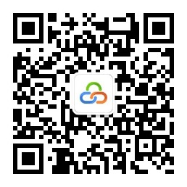

第二章 用户需求书
说明：
1.响应供应商须对本项目进行整体响应，任何只对其中一部分进行的响应都被视为无效响应。
- 项目一览表
采购内容 | 数量 | 完成期 | 最高限价（预算金额）
广东省阳春监狱工会2023年中秋节慰问品采购项目（第二次竞价） | 1批 | 合同签订后15天内 | 人民币222090.00元
- 采购清单
序号 | 货物名称 | 规格 | 单价最高限价（元） | 图片
1 | 广州酒家月饼 | 七星伴月810g | 269 | 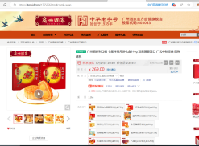
2 | 鲁花花生油 | 5s压榨5L | 159.9 | 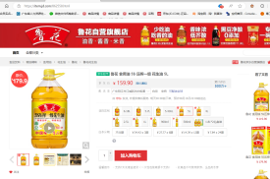
3 | 太粮大米 | 靓虾王香软米5kg | 79.9 | 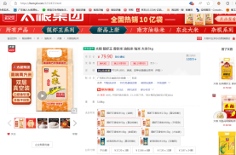
4 | 沙宣洗发露 | 轻盈柔顺750ml | 59.8 | 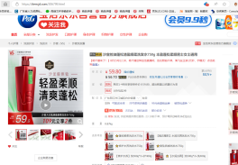
5 | 蒙牛特仑苏纯牛奶 | 250ml×12支 | 58.4 | 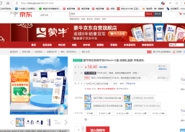
6 | 伊利纯牛奶 | 250ml×16支 | 43.5 | 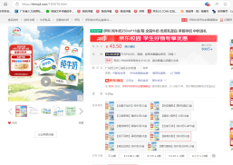
7 | 舒肤佳沐浴露 | 纯白1kg | 34.9 | 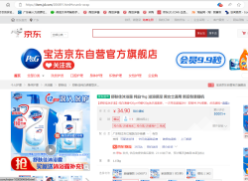
8 | 福建琯溪蜜柚 | 5斤装2枚 | 29.9 | 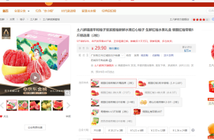
9 | 维达抽纸 | 超韧130抽*6包S码 | 15.9 | 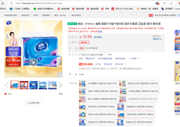
10 | 佳能保鲜袋 | 大号100个 | 13.9 | 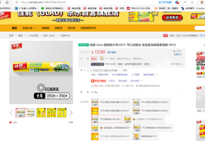
11 | 美丽雅牙签 | 350支罐装 | 6.9 | 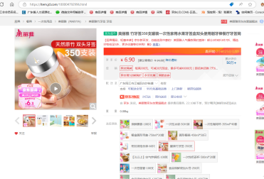
12 | 心相印手帕纸巾 | 茶语丝享 4层7片*12包 | 6.5 | 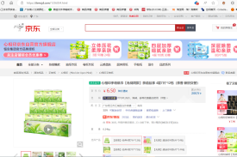
13 | 不二宝贝山楂条 | 蓝莓山楂条22g | 1.0 | 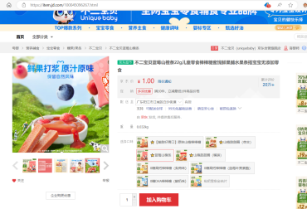
- 供应商资格
- 具备规定的条件：
- 具有独立承担民事责任能力；
- 具有良好的商业信誉和健全的财务会计制度；
- 具有履行合同所必需的设备和专业技术能力；
- 有依法缴纳税收和社会保障资金的良好记录；
- 参加政府采购活动前三年内，在经营活动中没有重大违法记录；
- 法律、行政法规规定的其他条件。
- 在中华人民共和国境内注册的法人、其他组织（需对公支付）；
- 具有有效的《营业执照》
- 报价要求
- 单价最高限价：详阅采购清单。
- 本项目报价方式采用“下浮率（%）”的方式，即结算单价=对应货物单价最高限价×（1-成交下浮率（%）），如遇对应货物单价最高限价×（1-成交下浮率（%））为非整数，统一四舍五入取小数点后两位，单位为元。
- 特别说明：本项目不是每个品种都报一个下浮率，而是所有品种都报同一个下浮率，所报下浮率适用于采购清单中的每种货物。
- 其他要求
- 成交价包含：发票、包物品邮寄到个人指定地址等所需的一切费用。
- 供应商必须具有满足为项目中所有货物供货的能力（包括货物的取得、保管、配送、运输等）。物品按采购人要求进行打包，并配送至每个会员指定地点。
- 成交供应商不得以任何方式转包或分包本项目。
- 实际采购中，采购方将按核定的成交金额进行支付，协议供货商不得拒绝供货或提高单价，供货数量由采购单位根据实际需要提出。
- 供应商必须承诺提供厂商原装、全新的、符合用户提出的有关质量标准的货物，货物的剩余保质期不低于总保质期的三分之二。
- 供应商应严格按采购人要求（品牌、品种、规格、质量、数量、重量等）供应货物，未经采购人同意，不得变更，否则，采购人有权退货并自行采购同等质量的货物，由此产生的费用和经济损失均由供应商承担，供应商还同时承担违约责任。
- 采购人对不符合要求的货物，供应商必须无条件退货或更换，由此产生的费用均由供应商承担。因供应商供应不合格的、假冒伪劣、以次充好的商品而造成采购人安全事故的，马上终止合同并追究相关法律责任。
- 供应商提供的货物有破损、遗漏、包装不完整等情况的必须及时更换，由此产生的费用均由供应商承担。
- 供应商应当通过快递的方式将每份货物送到采购人提供的指定地址（应分别配送至每个会员的指定地址。）。
- 供应商务必保证货物送到采购人提供的指定地址，不得送到快递点要求采购方自提，由于采购方单位处于偏远地区，暂时有京东和顺丰能送货到家，具体情况邮寄前一定要与采购方确认快递是否能送到该地址，供应商要充分考虑物流成本。
- 每位会员选择的商品总金额不得超过330元/人，在13种商品中自行挑选，所有商品可重复选取，最终以实际采购数量为准。
- 供货期：合同签订后15日送货完毕。
- 商务要求
      - 本次采购总预算资金为约222090元（最终以实际需求据实结算）。采购人673名会员从以上13种商品（慰问品）中自行选购330元以内的商品（慰问品）。最终结算总价以结算单价乘以实际采购数量，结算金额不得超过预算。
      - 全部货物由成交供应商以快递寄送的方式送货到家，不允许送到快递点让采购人自提，供应商要充分考虑物流成本。
      - 原则上一个客户只寄送一个指定地点，不分包寄送（根据快递行业规定须分包寄送的除外）。
      - 全部货物需在合同签订后15天内完成发货。
      - 在合同签订前，成交供应商需先向采购人交履约保证金人民币伍仟元整（￥5000元）。成交供应商履行了合同义务的，采购人在收货后一个月内无息退回。
      - 采购人在货物验收合格且收到成交供应商开具的符合要求的国家正式发票后，一个月内付清货款。
- 付款方式
- 合同总价：结算单价乘以实际采购数量据实结算。
- 成交人凭以下有效文件与采购人结算：
- 合同；
- 成交人开具的发票；
- 验收报告（加盖采购人公章）；
- 成交通知书。
- 采购人应于货物全部配送并验收合格之日起15个工作日内付清合同价款给成交人。

第三章 报价附件

报价表
项目名称 | 数量 | 下浮率（%） | 备注
广东省阳春监狱工会2023年中秋节慰问品采购项目（第二次竞价） | 1批
注：以采购人规定的“单价最高限价”为基数，参与竞价的供应商需报出下浮率，所有的货物采用一个相同的下浮率折算成合同单价，按合同单价×实际供应数量结算金额。
【结算金额=∑ （产品最高限价*（1-下浮率）*实际供应数量）】

注：
- 下浮率报价没有大于或等于100%，也没有为负数，且是固定唯一值的，否则为无效报价；下浮率最高的为成交供应商。供应商所报下浮率为成交下浮率，即：合同物品单价=单价定价*（1-成交下浮率）；在本项目合同服务履行期间，该下浮率不作另行调整；结算按实际采购量为准。
- 供应商必须按报价表的格式填写，不得增加或删除表格内容。除单价、金额或项目要求填写的内容外，不得擅自改动报价表内容，否则影响成交结果，不推荐为成交候选人。
- 响应下浮率的报价均应包含国家规定的税费。
- 报价表必须加盖单位公章，否则视为无效报价。

供应商名称（单位盖公章）：
日期：

供应商资格声明函
项目名称：广东省阳春监狱工会2023年中秋节慰问品采购项目（第二次竞价）
致：广东省阳春监狱工会委员会、云采链（广州）信息科技有限公司：

关于贵单位、贵司发布广东省阳春监狱工会2023年中秋节慰问品采购项目（第二次竞价）的采购公告，本公司（企业）愿意参加竞价，并声明：
一、本公司（企业）具备以下条件：
（一）具有独立承担民事责任的能力；
（二）具有良好的商业信誉和健全的财务会计制度；
（三）具有履行合同所必需的设备和专业技术能力；
（四）有依法缴纳税收和社会保障资金的良好记录；
（五）参加政府采购活动前三年内，在经营活动中没有重大违法记录；
（六）法律、行政法规规定的其他条件。
二、本公司（企业）具有本次采购项目服务能力，拥有对公账号。
三、本公司（企业）有固定的经营场所，信誉良好、售后维护服务好，并且在经营活动中无严重违法记录。
四、本公司（企业）在本项目中不转包分包且不联合竞价。
五、本公司（企业）的股东、实际控制人及管理人员均不属于广东省阳春监狱所属警察职工的配偶、子女及其配偶。
本公司（企业）承诺在本次采购活动中，如有违法、违规、弄虚作假行为，所造成的损失、不良后果及法律责任，一律由我公司（企业）承担。
特此声明！
备注：
- 本声明函必须提供且内容不得擅自删改，否则视为响应无效。
- 本声明函如有虚假或与事实不符的，作无效报价处理。

供应商名称（单位盖公章）：
日期：

用户需求书响应声明函
项目名称：广东省阳春监狱工会2023年中秋节慰问品采购项目（第二次竞价）
致：广东省阳春监狱工会委员会、云采链（广州）信息科技有限公司：

关于贵单位、贵公司发布广东省阳春监狱工会2023年中秋节慰问品采购项目（第二次竞价）的竞价公告，本公司（企业）愿意参加采购活动，并作出如下声明：
本公司（企业）承诺在报名时已对于用户需求书中的各项条款、内容及要求给予充分考虑，明确承诺对于本项目的用户需求中的各项条款、内容及要求均为完全响应，不存在任意一条负偏离或不响应的情况。本公司（企业）清楚，若对于用户需求书各项条款存在任意一条负偏离或不响应的情况，不被推荐为成交候选人的要求。
本公司（企业）承诺在本次采购活动中，如有违法、违规、弄虚作假行为，所造成的损失、不良后果及法律责任，一律由我公司（企业）承担。
备注：
- 本声明函必须提供且内容不得擅自删改，否则视为响应无效。
- 本声明函如有虚假或与事实不符的，作无效报价处理。

供应商名称（单位盖公章）：
日期：

法定代表人授权委托书
本授权委托书声明：注册于 （供应商地址） 的 （供应商名称） 在下面签名的（法定代表人姓名、职务）在此授权本公司（被授权人姓名、职务）作为我公司的合法代理人，就 广东省阳春监狱工会2023年中秋节慰问品采购项目（第二次竞价） 的竞价采购活动，采购合同的签订、执行、完成和售后服务，作为供应商代表以我方的名义处理一切与之有关的事务。
被授权人（供应商授权代表）无转委托权限。
本授权书自法定代表人签字之日起生效，特此声明。
随附1、《法定代表人证明书》；

供应商名称（盖公章）：
地 址：
法定代表人（签字或盖章）： 签字日期： 年 月 日
身份证（正面）
身份证（反面）

法定代表人证明书
同志，现任我单位 职务，为法定代表人，特此证明。
本证明书自签发之日起生效，有效期与本公司参与竞价的文件中标注的有效期相同。
附：
营业执照（注册号）：
经济性质：
主营（产）：
兼营（产）：
身份证（正面）

身份证（反面）

供应商名称：（盖公章）：
地址：
日期：

合

同

书

项目名称：广东省阳春监狱工会2023年中秋节慰问品采购项目（第二次竞价）
合同编号：
签约地点：广东省阳春监狱工会委员会一号大院

甲 方（采购人）： 广东省阳春监狱工会委员会
电 话： 0662-7806027 地 址：广东省阳春市松柏镇阳春监狱一号大院
乙 方（成交供应商）：
电 话： 地址：
项目名称：广东省阳春监狱工会2023年中秋节慰问品采购项目（第二次竞价） 项目编号：

根据广东省阳春监狱工会2023年中秋节慰问品采购项目（第二次竞价）(（项目编号： ）的采购结果，按照《中华人民共和国民法典》的规定，经双方协商，本着平等互利和诚实信用的原则，一致同意签订本合同如下。
- 甲方确定从乙方采购如下商品：
序号 | 货物名称 | 规格 | 结算单价（元） | 图片
1 | 广州酒家月饼 | 七星伴月810g
2 | 鲁花花生油 | 5s压榨5L |  | 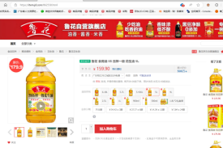
3 | 太粮大米 | 靓虾王香软米5kg |  | 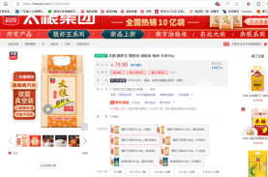
4 | 沙宣洗发露 | 轻盈柔顺750ml |  | 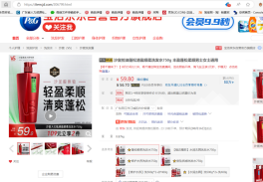
5 | 蒙牛特仑苏纯牛奶 | 250ml×12支 |  | 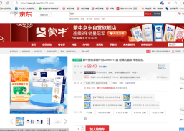
6 | 伊利纯牛奶 | 250ml×16支 |  | 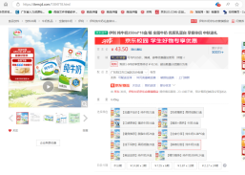
7 | 舒肤佳沐浴露 | 纯白1kg |  | 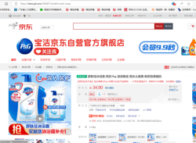
8 | 福建琯溪蜜柚 | 5斤装2枚 |  | 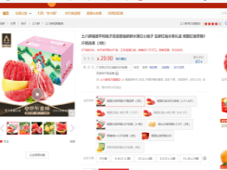
9 | 维达抽纸 | 超韧130抽*6包S码 |  | 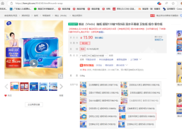
10 | 佳能保鲜袋 | 大号100个 |  | 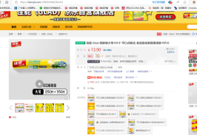
11 | 美丽雅牙签 | 350支罐装 |  | 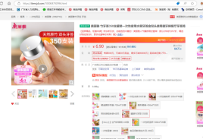
12 | 心相印手帕纸巾 | 茶语丝享 4层7片*12包 |  | 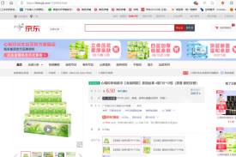
13 | 不二宝贝山楂条 | 蓝莓山楂条22g
甲方约673名会员，每位会员选择的商品总金额不得超过330元/人，在以上13种商品中自行挑选，最终以实际采购数量为准。
说明：
- 本项目报价方式采用“下浮率（%）”的方式，即结算单价=对应货物单价最高限价×（1-成交下浮率（%）），如遇对应货物单价最高限价×（1-成交下浮率（%））为非整数，统一四舍五入取小数点后两位，单位为元。
- 特别说明：本项目不是每个品种都报一个下浮率，而是所有品种都报同一个下浮率，所报下浮率适用于采购清单中的每种货物。
- 单价包含开具发票的税费及甲方要求将物品邮寄至指定地址的快递费等费用，甲方无需向乙方或第三方另行支付其他费用。（注：乙方须全国包邮，配送到每位会员指定地址）。
- 供货要求
- 乙方必须具有满足为项目中所有货物供货的能力（包括货物的取得、保管、配送、运输等）。物品按甲方要求进行打包，并配送至甲方指定地点。
- 乙方不得以任何方式转包或分包本项目。
- 实际采购中，甲方将按核定的成交金额进行支付，乙方不得拒绝供货或提高单价，供货数量由甲方根据实际需要提出。
- 乙方必须保证提供厂商原装、全新的、符合本合同约定质量的商品，货物的剩余保质期不低于总保质期的三分之二。。
- 乙方应严格按甲方要求（品牌、品种、规格、质量、数量、重量等）供应货物，未经甲方同意，不得变更，否则，甲方有权退货并自行采购同等质量的货物，由此产生的费用和经济损失均由乙方承担，乙方还同时承担违约责任。
- 甲方对不符合要求的货物，乙方必须无条件退货或更换，由此产生的费用均由乙方承担。因乙方供应不合格的、假冒伪劣、以次充好的商品而造成甲方安全事故的，马上终止合同并追究相关法律责任。
- 乙方应当通过快递（全国包邮）的方式将每份货物包邮送到甲方提供的指定地址，不得送到快递点要求甲方自提，由于甲方单位处于偏远地区，暂时有京东和顺丰能送货到家，具体情况邮寄前一定要与甲方确认快递是否能送到该地址，乙方要充分考虑物流成本。
- 原则上一个客户只寄送一个指定地点，不分包寄送（根据快递行业规定须分包寄送的除外）。
- 乙方提供的商品出现破损、遗漏、包装不完整等情形的，必须及时更换符合合同质量同种商品，并在7天内将更换商品送到甲方指定地点。
- 服务期间
乙方应当在 年 月 日前完全履行送货义务。
- 付款方式
- 合同总价：结算单价乘以实际采购数量据实结算。
- 乙方凭以下有效文件与甲方结算：
- 合同；
- 乙方开具的发票；
- 验收报告（加盖甲方公章）；
- 成交通知书。
- 甲方应于货物全部配送并验收合格之日起15个工作日内付清合同价款给乙方。
- 履约保证金：合同签订前，乙方应向甲方支付5000元作为履约保证金，逾期缴纳履约保证金，甲方有权解除本合同。合同期满后，甲方在收到乙方申请后，10个工作日内将履约保证金无息退还到乙方账户。
六、知识产权产权归属
乙方应保证本项目的投标技术、服务或其任何一部分不会产生因第三方提出侵犯其专利权、商标权或其他知识产权而引起的法律和经济纠纷；如因第三方提出其专利权、商标权或其他知识产权的侵权之诉，则一切法律责任由乙方承担。
七、保密
乙方必须采取措施对本项目实施过程中的技术资料保密，否则，由于乙方过错导致的上述资料泄密的，乙方必须承担一切责任。项目完成后，甲、乙双方均有责任对本项目的技术保密承担责任。
（一）未经甲方事先书面同意，乙方不得将由甲方为本合同提供的技术资料提供给与本合同无关的任何第三方，不得将其用于履行本合同之外的其它用途。即使向与履行本合同有关的人员提供，也应注意保密并限于履行合同所必需的范围。
（二）如果甲方有要求，乙方在完成合同后应将有关资料还给甲方。
（三）甲方向乙方提供的邮寄信息，乙方须尽保密义务，不得将邮寄信息用作除邮寄以外的用途或透露给无关的第三人，否则甲方将追究乙方相应法律责任。
八、违约责任与赔偿损失
（一）乙方提供的服务不符合竞价文件文件、响应文件或本合同规定的，甲方有权拒收商品及终止本合同，并且乙方须向甲方支付本合同总价5%的违约金。
（二）乙方未能按本合同约定的服务时间交付商品或提供服务，从逾期之日起每日按本合同总价3‰的数额向甲方支付违约金；逾期15天以上（含15天）的，甲方有权单方解除合同，要求乙方支付违约金，并且给甲方造成的经济损失也由乙方承担赔偿责任。
（三）甲方无正当理由拒收货物或接受服务，逾期支付合同款项的，甲方向乙方支付本合同总价5%的违约金并每日按本合同总价的3‰的数额向乙方支付违约金。
（四）其它违约责任按《中华人民共和国民法典》处理。
九、争端的解决
合同执行过程中发生的任何争议，如双方不能通过友好协商解决，甲、乙双方一致同意向甲方所在地人民法院提起诉讼。
十、不可抗力
任何一方由于不可抗力原因不能履行合同时，应在不可抗力事件结束之日起24小时内向对方通报，以减轻可能给对方造成的损失，在取得有关机构的不可抗力证明或双方谅解确认后，允许延期履行或修订合同，并根据情况可部分或全部免于承担违约责任。
十一、税费
在中国境内、外发生的与本合同执行有关的一切税费均由乙方负担。
十二、其它
（一）本合同所有附件、竞价文件、响应文件、成交通知书均为合同的有效组成部分，与本合同具有同等法律效力。
（二）在执行本合同的过程中，所有经双方签署确认的文件（包括会议纪要、补充协议、往来信函）即成为本合同的有效组成部分。
（三）如一方地址、电话、传真号码有变更，应在变更当日内书面通知对方，否则，应承担相应责任。
（四）除甲方事先书面同意外，乙方不得部分或全部转让其应履行的合同项下的义务。
合同生效：
（五）合同自甲乙双方法人代表或其授权代表签字盖章之日起生效。
（六）合同壹式伍 份，其中甲方执肆份，乙方执壹份。

甲方（盖章）：广东省阳春监狱工会委员会 乙方（盖章）：
代表： 代表：
签定日期： 年 月 日 签定日期： 年 月 日
开户名称：
银行账号：
开 户 行：

